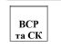 | Додаток 12  до акта надання безоплатної  вторинної правничої допомоги  від «___» _______ 20__ року № _____
Розрахунок розміру винагороди адвоката за надання безоплатної вторинної правничої допомоги, передбаченої пунктом 2 частини другої статті 13 Закону України «Про безоплатну правничу допомогу», у разі представництва у суді з процесуальних питань, пов’язаних з виконанням судових рішень, рішень інших органів (посадових осіб) та судовим контролем за виконанням судових рішень (ВСР та СК)
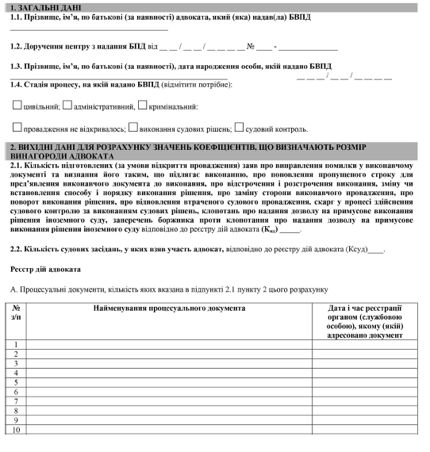
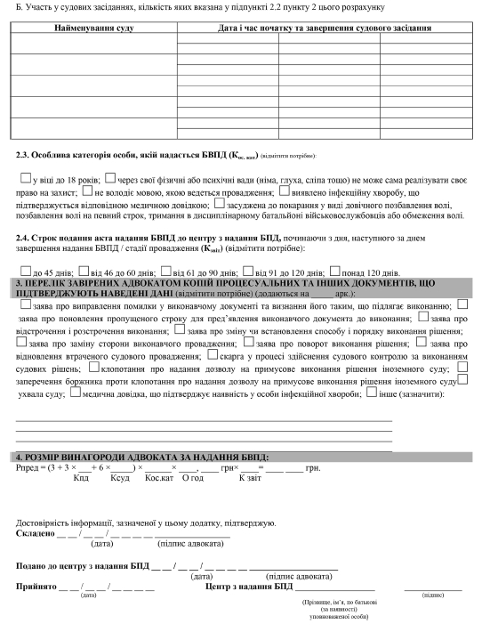

{Форму акта доповнено додатком 12 згідно з Наказом Міністерства юстиції№ 514/5 від 27.02.2026}

